Manual de usuario

Transportes MJ

Índice

Introducción 3

Objetivos del sistema 3

Requisitos previos. 3

Tipo de usuarios del sistema. 3

Instrucciones de Uso 4

Ingreso al sistema 4

Uso de las pestañas y sus características. 5

Planillas horarias 5

Vehículos 6

Choferes 7

Personalizar 8

Realizar una Copia de seguridad 8

Perfiles de usuario 8

Idiomas 9

Usuarios 9

Control de cambios de usuarios 10

Ver bitácora 11

Cerrar sesión 11

Salir del sistema 12

# Introducción

## Objetivos del sistema

Informatizar la gestión de los horarios de los recorridos que realizan los colectivos, la asignación de vehículos y de los choferes. La asignación de vehículos y choferes para cada viaje se hará teniendo en cuenta la disponibilidad de dichos vehículos y los horarios laborales de los choferes.

Los alcances de este sistema son:

* Armado de planillas de horarios
* Gestión de frecuencias de viajes
* Asignación de vehículos
* Asignación de choferes
* Avisos de insuficiencia de vehículos
* Avisos de insuficiencia de choferes

## Requisitos previos.

### Tipo de usuarios del sistema.

Los usuarios deben tener conocimientos básicos de informática y de uso básico de manejo de PC bajo el entorno de sistemas operativos Windows 10 en el caso de los usuarios comunes (Gerente General, Jefe de Choferes, Jefe de Mantenimiento y Encargados de Terminales), y conocimientos de sistemas operativos para servidores (Windows Server 2016) y de motores de base de datos (SQL Server 2016) para el caso del administrador del sistema.

Los usuarios se encontrarán en la empresa, ya sea la casa central o las terminales, y trabajan siempre desde ahí en su horario laboral habitual. No hay usuarios que trabajen desde otro lugar que no sea los mencionados. Trabajarán sentados en su escritorio frente a una computadora que es personal de cada trabajador, desde donde manejarán el sistema para ejecutar sus tareas. Dichas computadoras cuentan con acceso libre a internet.

# Instrucciones de Uso

## Ingreso al sistema

Para ingresar al sistema y comenzar a usarlo se deberán seguir los siguientes pasos:

1. Haga doble clic en el ícono del sistema:

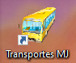

1. En la pantalla de iniciar sesión, introduzca sus credenciales:

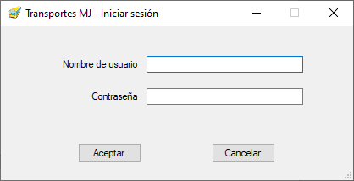

1. Presione Aceptar

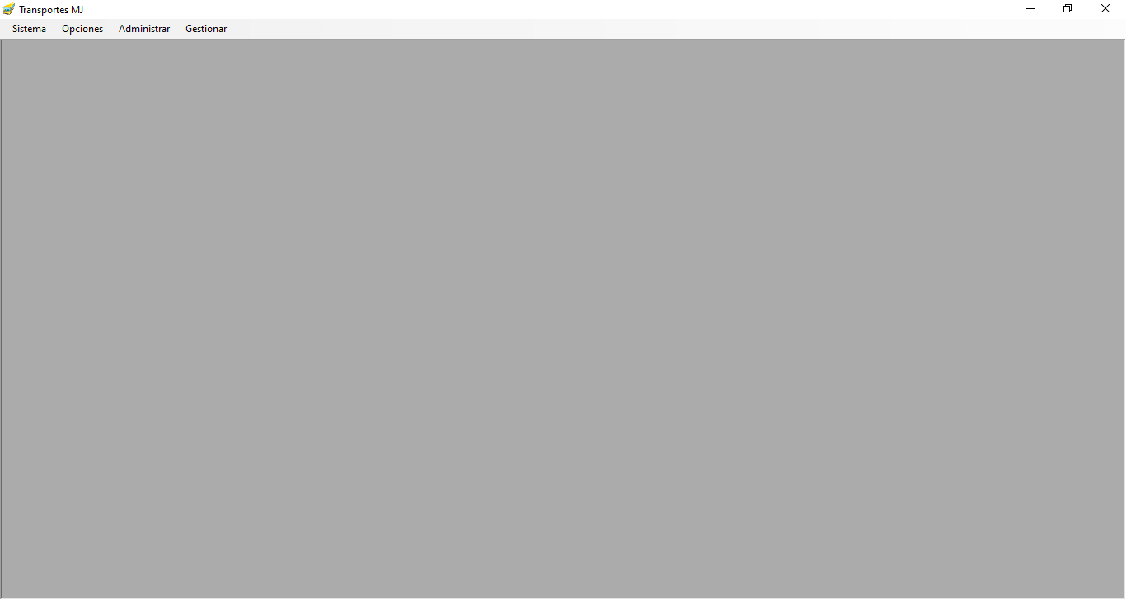

## Uso de las pestañas y sus características.

En la pestaña Gestionar el usuario puede realizar tres tipos de operaciones:

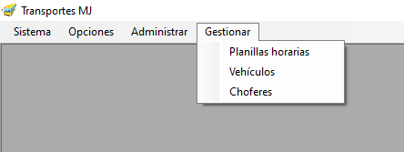

### Planillas horarias

En esta sección podrá: Buscar planillas (con distintos filtros) y Generar planillas para días posteriores (hasta 7 días desde fecha actual).

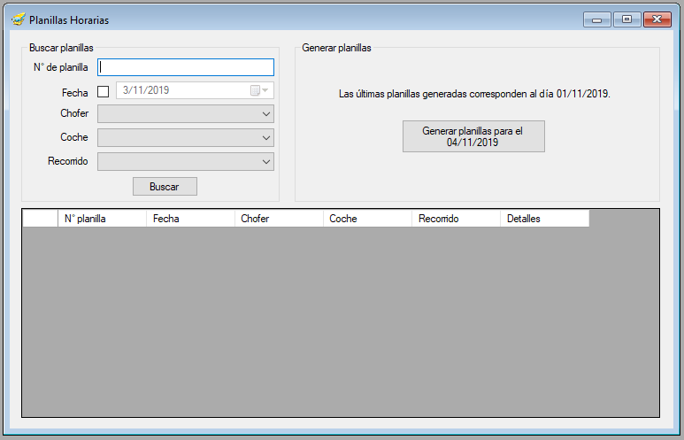

Una vez generada la planilla al presionar Buscar, seleccionando el día correspondiente, se podrá ver la planilla: fecha, chofer, coche, recorrido, detalles.

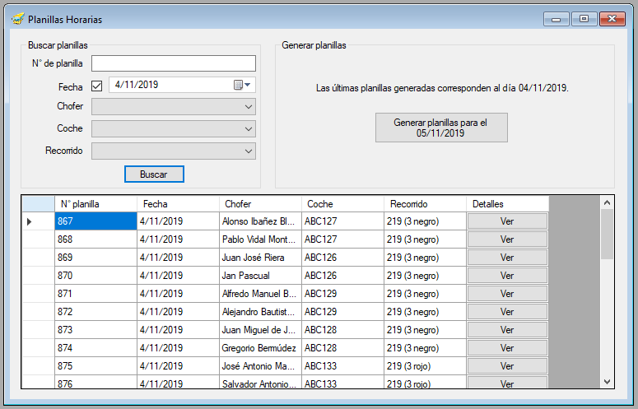

Seleccionando la opción Ver aparecerán los detalles de cada viaje y su posterior llenado para evaluar los viajes:

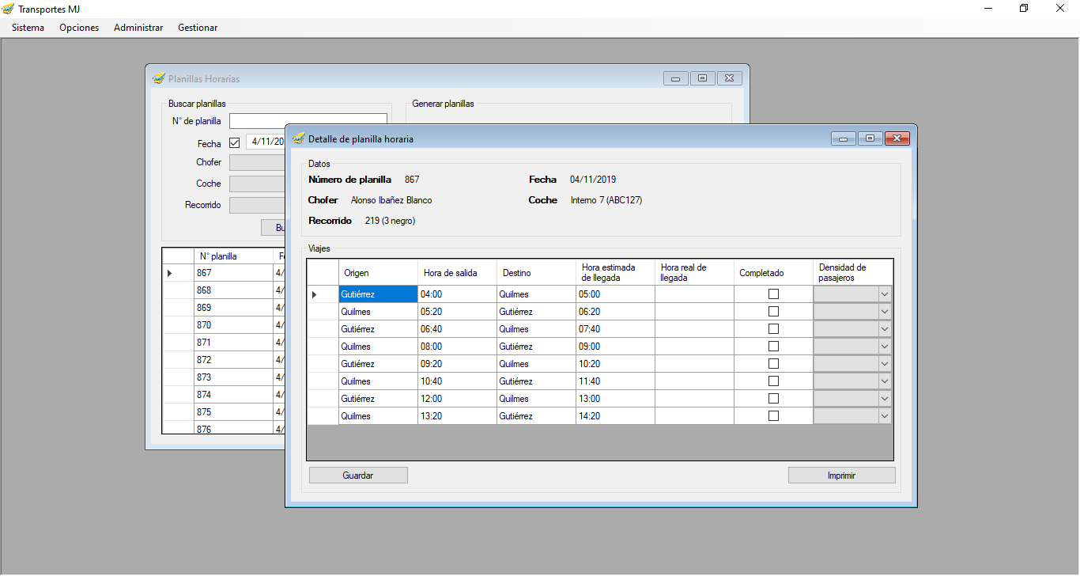

La planilla se podrá Imprimir o Guardar. Para poder Guardar se deberán llenar las columnas.

### Vehículos

Se podrá buscar las características de los coches por patente o número de interno, en circulación o no, editar características de ellos o eliminarlos. También se podrá generar una adquisición nueva (guardarla o descartarla):

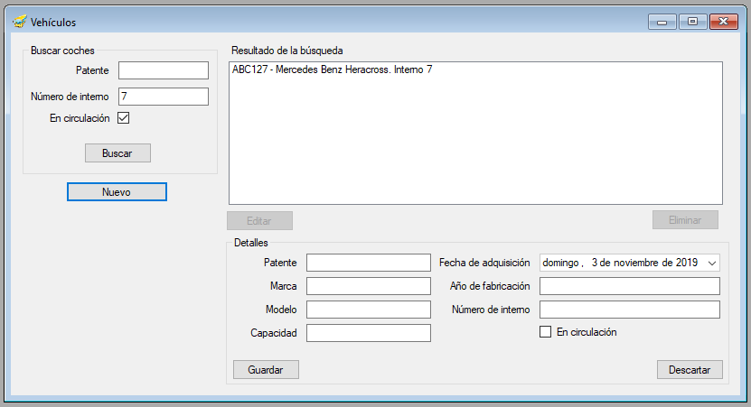

### Choferes

Se podrá ver los detalles choferes: Buscar por nombre o DNI o coche favorito, editar los datos, cargar licencias, o eliminarlo.

También se puede generar un Nuevo empleado desde esta ventana.

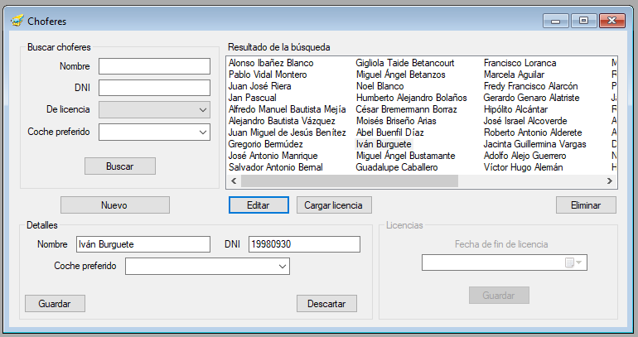

En la pestaña Opciones el usuario podrá:

### Personalizar

Cambiar de idioma el sistema

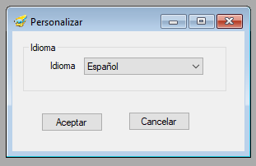

### Realizar una Copia de seguridad

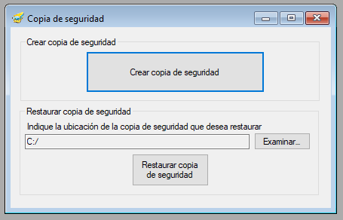

En la pestaña Administrar el usuario podrá realizar cuatro operaciones:

### Perfiles de usuario

En esta sección se podrán ver los detalles de cada perfil, editarlos, eliminarlos, o crear nuevos

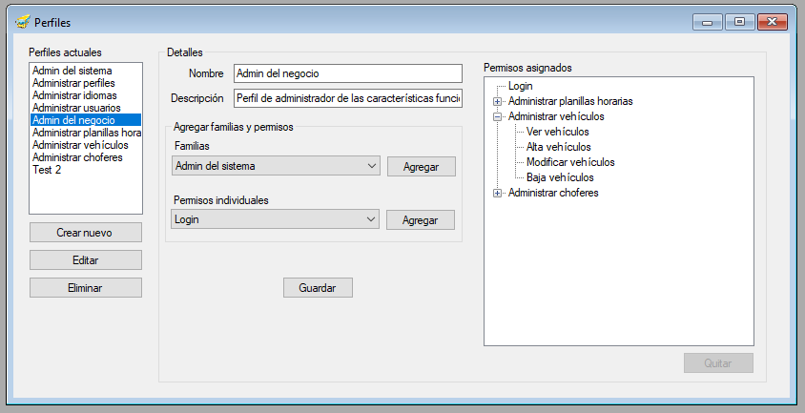

### Idiomas

En esta sección se podrá editar, eliminar, crear uno nuevo, guardar y descartar cambios.

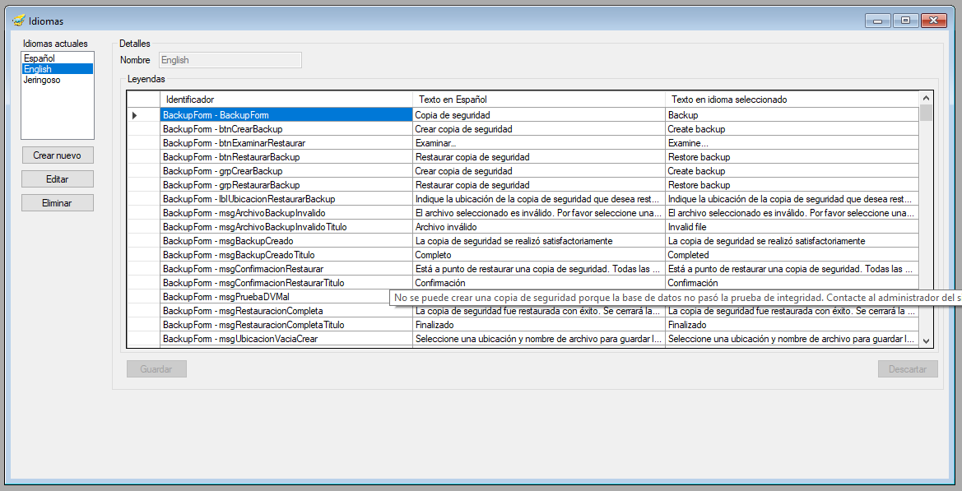

### Usuarios

En esta sección se podrán editar, eliminar o crear nuevo usuario.

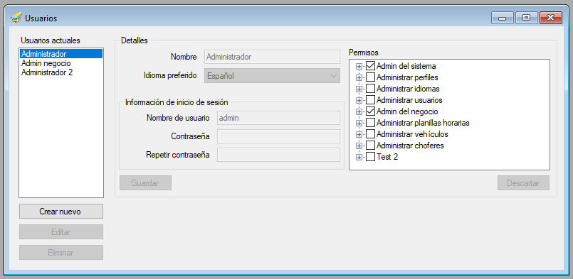

Por defecto el Usuario Administrador no podrá ser editado ni eliminado.

### Control de cambios de usuarios

En esta sección se podrán buscar, sea por fecha, por nombre o por nombre de usuario, las acciones que cada usuario realizo sobre el sistema y sus características:

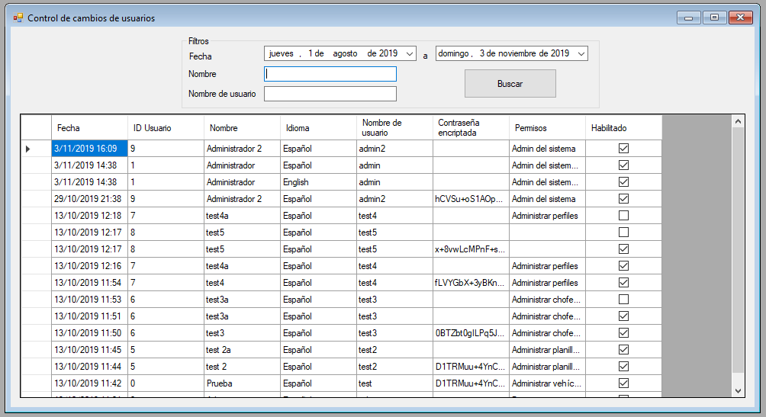

En la pestaña Sistema se podrán realizar tres operaciones: ver la bitácora, cerrar la sesión, o salir del sistema

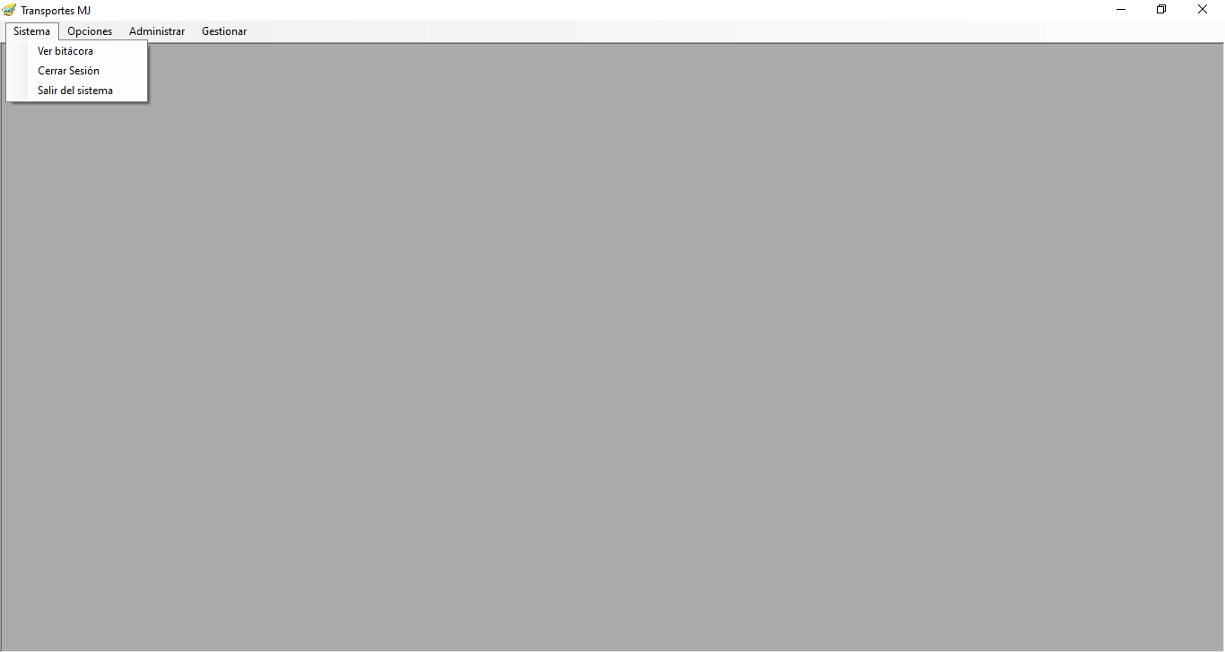

### Ver bitácora

Es un registro de eventos realizados por los usuarios durante un período de tiempo en particular:

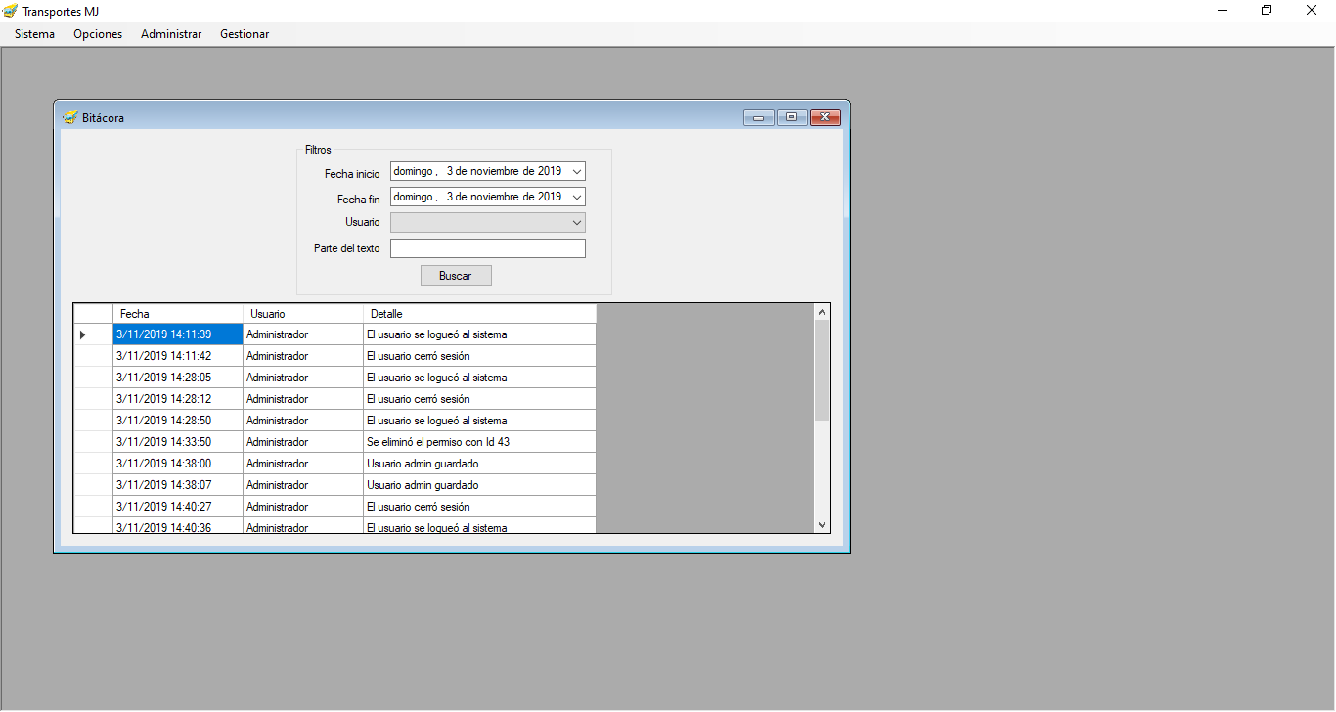

### Cerrar sesión

En ella el usuario podrá cerrar la sesión y dejando el sistema listo para ingresar nuevamente con otro usuario.

### Salir del sistema

Cierra el sistema.